UniverZita karlova
Přírodovědecká fakulta
Katedra biochemie
Albertov 6, 128 43 Praha 2
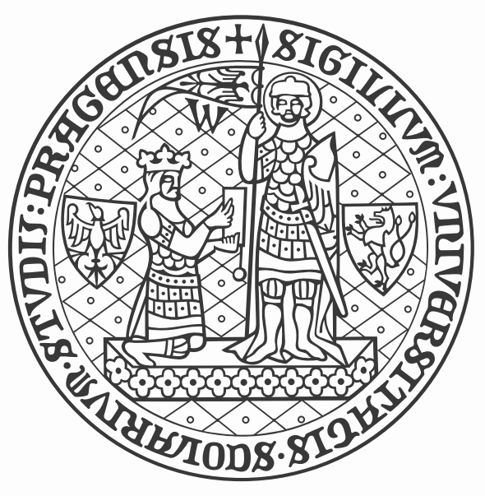

Obhajoby diplomových prací
na katedře biochemie se konají
ve čtvrtek 6. února 2025
v posluchárně CH4

9.00 A. RYCHNová Fytoremediace léčiv rostlinami kukuřice (Zea mays L.)
školitel: RNDr.V. Hýsková, Ph.D. oponent: Mgr. R. Indra, Ph.D.
volitelný předmět: biofyzikální chemie, klinická biochemie

9.30 A. SKOŘEPOVÁ Exprese genů spojených s rakovinou a vliv
modulátorů CFTR proteinu na tuto expresi
školitel: Mgr. R. Indra, Ph.D. oponent: RNDr. R. Ptáčková, Ph.D.
volitelný předmět : biofyzikální chemie, klinická biochemie

Při obhajobách je možné používat zpětný nebo datový projektor.
Doba vymezená pro přednášení thesí diplomantem je max. 10 minut.

Prezentace diplomových prací posílejte RNDr. Michaele Čermákové mailem
na adresu: michaela.cermakova@natur.cuni.cz
Dále doporučujeme přinést si zálohovou prezentaci (CD, flash disk) sebou
k obhajobě.

Prof. RNDr. Helena Ryšlavá, CSc.
vedoucí katedry biochemie

